А19-1. Верно утверждение(-я):
Резонансная частота колебательной системы зависит от
А - амплитуды вынуждающей силы;
Б - частоты вынуждающей силы.
1) только А 2) только Б
3) и А, и Б 4) ни А, ни Б

А19-2. Амплитуда вынужденных колебаний при увеличении частоты изменения вынуждающей силы от резонансной до бесконечности:
1) непрерывно возрастает с увеличением частоты
2) непрерывно убывает с увеличением частоты
3) сначала возрастает, достигает максимума, затем убывает
4) сначала убывает, достигает минимума, затем возрастает

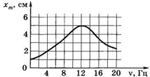
A19-3. Груз, прикрепленный к пружине жесткостью 40 Н/м, совершает вынужденные колебания. Зависимость амплитуды этих колебаний от частоты воздействия вынуждающей силы представлена на рисунке. Определите полную энергию колебаний груза при резонансе.
1) 10⁻¹ Дж 2) 5*10⁻² Дж
3) 1,25*10⁻²Дж 4) 2*10⁻³ Дж

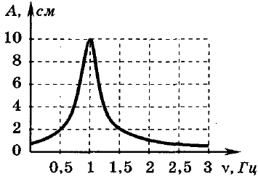
А19-4. На рисунке изображена зависимость амплитуды установившихся колебаний маятника от частоты вынуждающей силы (резонансная кривая). Отношение амплитуды установившихся колебаний маятника на резонансной частоте к амплитуде колебаний на частоте 0,5 Гц равно
1) 10 2) 2
3) 5 4) 4

А19-5. На рисунке приведены схемы, стрелки на которых обозначают направление обмена энергией между колебательной системой (КС), источником энергии (ИЭ) и окружающей средой (ОС). Какая из схем относится к вынужденным колебаниям?
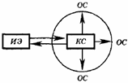
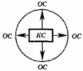
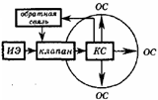
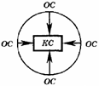
1) 2) 3) 4)

A19-6. Груз, подвешенный на нити, совершает вынужденные колебания. Зависимость амплитуды x_{M} этих колебаний от их частоты представлена на графике. При какой частоте вынуждающей силы наблюдается резонанс?
1) 0 Гц 2) 2,5 Гц
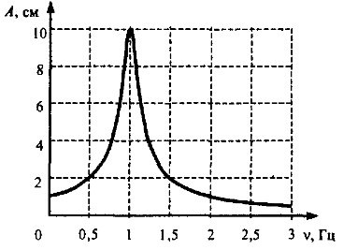
3) 3 Гц 4) 8 Гц

А19-7. На рисунке изображена зависимость амплитуды установившихся колебаний маятника от частоты вынуждающей силы (резонансная кривая). Амплитуда колебаний этого маятника при резонансе равна
1) 1 см 2) 2 см
3) 8 см 4) 10 см

А19-8. Амплитуда вынужденных колебаний при увеличении частоты изменения вынуждающей силы от нуля до резонансной:
1) непрерывно возрастает с увеличением частоты
2) непрерывно убывает с увеличением частоты
3) сначала возрастает, достигает максимума, затем убывает
4) сначала убывает, достигает минимума, затем возрастает

А19-9. Явление резонанса может наблюдаться в:
1) любой колебательной системе
2) системе, совершающей свободные колебания
3) автоколебательной системе
4) системе, совершающей вынужденные колебания

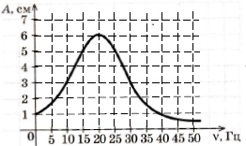
A19-10. На рисунке приведена резонансная кривая маятника, колеблющегося под действием вынуждающей силы. Определите частоту собственных колебаний маятника.
1) 1 Гц 2) 6Гц
3) 20 Гц 4) 50 Гц

